**Брэсцкі мір і Беларусь**

Мэты ўрока:

вучні даведаюцца пра прычыны і ўмовы заключэння Брэсцкага міру і здолеюць ацаніць яго наступствы для Беларусі

Крытэрыі ацэнкі:

**вучні змогуць**

1. пералічыць краіны, якія прымалі ўдзел у мірных перагаворах у Брэст-Літоўску, і назваць іх прыналежнасць да ваенна-палітычных блокаў (Антанта і Цэнтральныя дзяржавы);
2. назваць даты заключэння і скасавання Брэсцкага мірнага дагавора і падзеі, з якімі гэта было звязана;
3. даць азначэнне паняццям *анэксія, кантрыбуцыя, рэквізіцыя, сепаратны мір, “Рудабельская рэспубліка”*;
4. пазначыць на картасхеме тэрытарыяльныя страты Беларусі адпаведна Брэсцкага дагавора;
5. ахарактарызаваць германскі акупацыйны рэжым і партызанскую барацьбу супраць акупантаў з дапамогай гістарычных дакументаў;
6. ацаніць наступствы Брэсцкага міру з пункту гледжання ўліку інтарэсаў Беларусі ( з дапамогай сінквэйну);
7. абгрунтаваць сваю пазіцыю па святкаванні ў нашай краіне даты 23 лютага як дня абаронцы Айчыны

Абсталяванне, метадычнае забеспячэнне:

* абсталяванне, неабходнае для дэманстрацыі відэароліка;
* відэаролік “Брэсцкі мір і Беларусь”;
* параўнальная табліца “Брэсцкі і Рыжскі мірныя дагаворы”;
* лісты паперы для складання сінквэйну “Брэсцкі мір”, маркеры;
* картасхемы тэрыторыі Беларусі;
* апорныя канспекты для выканання дамашняга задання.

Сцэнарый правядзення ўрока

|  |  |  |  |
| --- | --- | --- | --- |
| **Этапы ўрока** | **Змест этапаў** | **Дзейнасць настаўніка** | **Дзейнасць вучняў** |
| Арганізацыйны | * Падрыхтоўка для работы на ўроку | * Пачынае ўрок * Калі запланавана групавая работа – дзеліць вучняў на групы любым спосабам | * Рассаджваюцца па групах (калі гэта неабходна) |
| Праверка выканання дамашняга задання | * Узаемаправерка і удакладненне адказаў на пытанні дамашняга задання | * Прапануе вучням папрацаваць у парах: праверыць выкананне дамашняга задання: выдзяленне асноўных рысаў палітыкі “ваеннага камунізму” (табліца) | * Ацэньваюць дамашнюю работу партнёра: * што зроблена правільна, * ці ёсць памылкі, * што трэба ўдакладніць |
| Стадыя выкліку | * Актуалізацыя ведаў, атрыманых на ўроках сусветнай гісторыі * Вызначэнне пытанняў, на якія трэба знайсці адказ | * Даводзіць адказы, якія былі дадзены на папярэднім ўроку на пытанне: Ці азначала прыняцце Дэкрэта аб міры заканчэнне вайны для Беларусі? * Прапануе вучням запоўніць першую частку табліцы “Брэсцкі і Рыжскі мір” * Арганізуе абмеркаванне адказаў * Падводзіць вынік абмеркавання або просіць гэта зрабіць кагосьці з вучняў | * Працуюць з тэкстам * Абмяркоўваюць свае адказы ў парах (або ў групах) * Вызначаюць пытанні, на якія пакуль што няма адказу |
| Стадыя асэнсоўвання | * Прагляд відэароліка “Брэсцкі мір і Беларусь” * Характарыстыка падзеі – Брэсцкі мір * Адлюстраванне ходу падзей на гістарычнай карце (картасхеме) | * Тлумачыць заданне: пасля прагляду відэароліка запоўніць усе пропускі ў тэксце і адпаведныя графы табліцы * Арганізуе праверку выканання задання * Звяртае ўвагу на заданні, якія трэба выканаць на картасхеме, прапануе вучням знайсці ў дапаможніку матэрыялы, якія дапамогуць выканаць гэтае заданне | * Глядзяць відэаролік * У парах (або ў групах) выконваюць заданне: дапоўніць тэкст, запоўніць табліцу * Працуюць з вучэбным дапаможнікам, вызначаючы крыніцы ведаў для выканання дамашняга задання |
| Стадыя рэфлексіі | * Вылучэнне асноўнага зместу вывучанай тэмы | Прапануе вучням, працуючы ў парах (або групах) скласці сінквэйн па тэме “Брэсцкі мір” Арганізуе прэзентацыю вынікаў і іх абмеркаванне   * прапануе вучням абгрунтаваць сваю пазіцыю па святкаванні даты 23 лютага як дня абаронцы Айчыны ў нашай краіне | * Працуюць у парах (або групах) над складаннем сінквэйну * Прэзентуюць вынікі сваёй працы – у пісьмовым выглядзе (на асобных лістах паперы) * Удзельнічаюць у абмеркаванні |
| Дамашняе заданне | * Растлумачыць дамашняе заданне | * Настаўнік прапануе вучням дамашняе заданне: * скласці картасхему “Брэсцкі мір”: перанесці у сшыткі межы Рэспублікі Беларусь і выканаць заданні; * скласці апорны канспект па тэме “Першы Усебеларускі з’езд” (п. 1. §§ 4–5); * падрыхтавацца да праверачнай работы (тэст) па тэмах “Першая сусветная вайна на тэрыторыі Беларусі”, “Кастрычніцкая рэвалюцыя і Беларусь”, “Брэсцкі мір”; * * Пісьмова абгрунтаваць сваю пазіцыю па пытанню “Брэсцкі мір - перамога савецкай дыпламатыі ці фактычная капітуляцыя?” * * правесці апытанне на тэму “Што вы ведаеце пра БНР?” |  |

*Дадатак 1. Брэсцкі і Рыжскі мірныя дагаворы*

|  |  |  |
| --- | --- | --- |
|  | **Брэсцкі мір** | **Рыжскі мір** |
| Дата падпісання |  |  |
| Удзельнікі |  |  |
| Тэрыторыя, якую страчвала Беларусь |  |  |
| Змяненні ва ўмовах дагавора |  |  |
| Скасаванне дагавора (дата і прычыны) |  |  |

*Дадатак 2. Заключэнне Брэсцкага міру*

Пасля таго як урады краін Антанты адмовіліся пачаць перагаворы аб заключэнні ўсеагульнага міру Савецкая Расія пачала сепаратныя перагаворы з Германіяй і іншымі краінамі Чацвярнога саюза. Яны пачаліся _____________________________ у Брэст-Літоўску. Германская дэлегацыя не згадзілася на заключэнне міру без _______________________________________. Пасля адмовы Льва Троцкага падпісаць дагавор на прапанаваных Цэнтральнымі дзяржавамі ўмовах _________________________*(дата)* ваенныя дзеянні аднавіліся. Толькі ў пачатку сакавіка 1918 г. наступленне германскіх войск у Беларусі ўдалося спыніць на лініі __________________ – __________________ – __________________ – __________________. ________________ 1918 г. быў падпісаны Брэсцкі мірны дагавор.

*Дадатак 3. Картаграфічныя заданні па тэме “Брэсцкі мір”*

Перанясіце ў сшытак межы Рэспублікі Беларусь і адзначце на картасхеме:

* лінію расійска-германскага фронту ў кастрычніку 1917 г.;
* лінію, на якой спынілася наступленне нямецкай арміі ў лютым 1918 г.;
* заходнюю мяжу Беларусі па ўмовах Брэсцкага міру;
* паўночную мяжу Украінскай народнай рэспублікі па ўмовах мірнага пагаднення паміж УНР і краінамі Чацвярнога саюзу;
* мяжу тэрыторыі Беларусі, якая заставалася пад германскай акупацыяй паводле дадатковага пагаднення 27 жніўня 1918 г.;
* горад, дзе праходзілі мірныя перагаворы.

Складзіце легенду сваёй картасхемы.

*Дадатак 4. Картасхема Рэспубліка Беларусь*

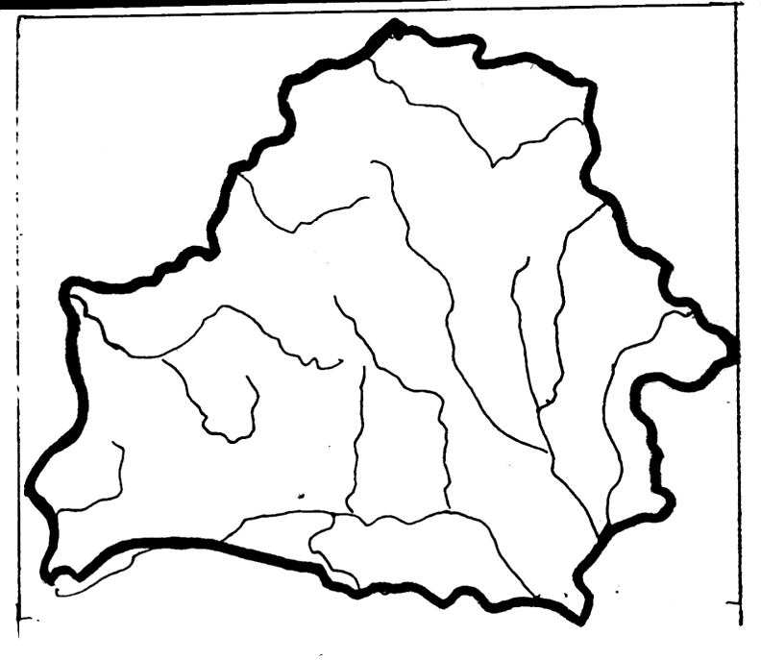  

*Дадатак 5. Першы Усебеларускі з’езд (схема і тэкст з пропускамі)*

Першы Усебеларускі з’езд адбыўся ў Менску з ____________ па _____________. У ім узялі ўдзел ____________ дэлегаты. З’езд прыняў рашэнне _____________________________________________________. _____________________ *(дата)* з’езд быў распушчаны На нелегальным паседжанні дэлегаты, якія не былі арыштаваныя, ___________________

